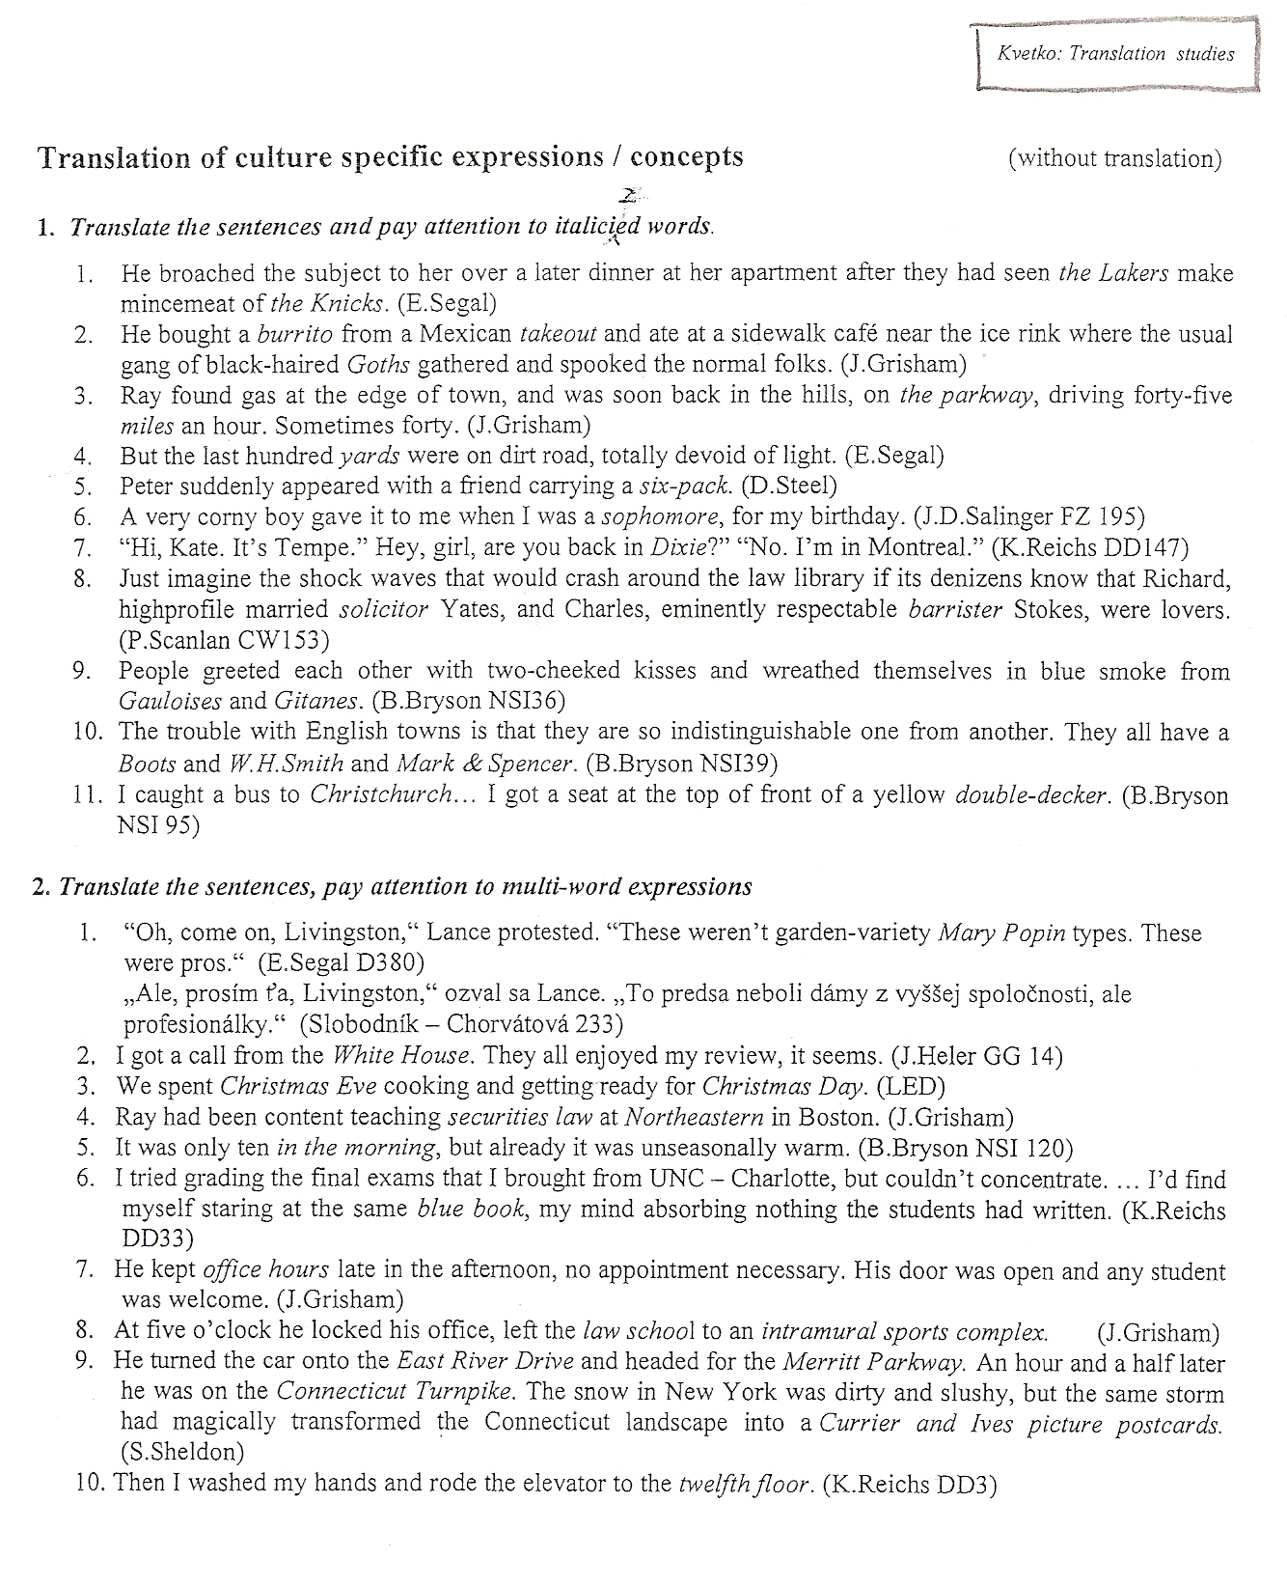

INDIA

India je rozľahlá krajina rozprestierajúca sa v Južnej Ázii s počtom obyvateľov viac ako 990 miliónov. Jedine Čína má viac obyvateľov ako India, ale rozlohou je India iba siedma najväčšia na svete. Je to krajina s veľkou rozmanitosťou obyvateľstva, zvykov a jazykov a rovnako aj povrchu a podnebia.
India má trojuholníkový tvar. Niektoré štíty Himalájí, ktoré sa rozprestierajú od najsevernejších oblastí k smerom na severovýchod, patria k najvyšším vrcholom sveta. Rozsiahle planiny sa tiahnu veľkou časťou krajiny, ktorá je najširšia v strede a zužuje sa smerom na juh. Najužší bod leží na najjužnejšom cípe, ktorý vystupuje do Indického oceánu.
India má veľmi dlhé pobrežie. Mnoho významných riek vrátane Gangy, Brahmaputry a prítokov rieky Indus tečie cez severné planiny, kde sa nachádzajú najúrodnejšie kraje. Dekanská plošina, obrovská náhorná rovina na juhu, sa rozprestiera od Bengálskeho zálivu na východe až k divokému pohoriu Západný Ghát, pozdĺž západného pobrežia Arabského mora.

Poľnohospodárstvo a potravinový priemysel

Štyria z piatich Indov žijú v dedinách a väčšina dedinčanov pracuje na poliach. Na severných planinách, kde zimy sú pomerne chladné, najobvyklejšou pestovanou plodinou je pšenica. Ľudia zo severných častí Indie používajú pšeničnú múku na výrobu chapatti (plochý chlieb pečený na horúcom pekáči) alebo rotis (chlieb pečený v hlinenej peci nad dreveným uhlím). Tradičná strava dedinčanov v severnej Indii je chapatti alebo ryža a dál (korenistá šošovica) a zelenina varená s rôznym korením.
Na juhu a na východe, kde je podnebie teplejšie a vlhkejšie, najdôležitejšou plodinou je ryža, ktorá je v týchto regiónoch základnou zložkou potravy. Ľudia v južnej Indii jedia dál a okorenenú zeleninu s ryžou. V severovýchodnom štáte Západné Bengálsko a v niektorých južných častiach sú najobľúbenejším pokrmom ryby s ryžou.
Len málo Hindov jedáva hovädzie mäso, keďže je proti ich náboženským tradíciám zabiť dobytok na mäso. Moslimovia zasa nejedia bravčové mäso. Veľký počet Indov sú vegetariáni, takže mäso nejedia vôbec. Medzi tými, ktorí mäso jedia, je najobľúbenejšia baranina a kuracina.
Okrem ryže a pšenice sa v Indii pestuje aj kukurica a proso (obilniny) a mnoho druhov zeleniny. India je jedným z najväčších výrobcov banánov, podzemnice olejnej, pšenice, cukrovej trstiny, čierneho korenia, čaju, kávy, tabaku a bavlny a juty na textilnú výrobu.
V minulosti India trpela vážnym nedostatkom potravín a niekedy aj hladomorom. V posledných rokoch však už indický farmári vyprodukovali dostatok potravín pre celé obyvateľstvo. Ešte stále sa môžu vyskytovať regionálne nedostatky spôsobené suchom, ale krajina už nemá potrebu dovážať potraviny. Dokonca nadbytok potravín sa vyváža.

Prírodné zdroje a priemysel

India je bohatá na nerasty. Má veľké zásoby uhlia, železnej rudy, ropy, bauxitu (z ktorého sa vyrába hliník), mangánu, chromitanu, sľudy, sadry a zinku. Aj keď ťažba a banské činnosti v posledných dvoch desaťročiach pokročili, krajina stále nevyužíva naplno svoje bohaté nerastné zdroje.
Výrobné priemysly vo všetkých odvetviach sa rozvinuli odkedy India zaviedla niekoľko päťročných plánov ekonomického rozvoja. Továrne vyrábajú bicykle, autá, šijacie stroje, lietadlá, textílie, železničné motory, lode a ťažké stroje. Dajú sa tu nájsť moderné továrne na elektroniku hneď vedľa malých dielní, kde tkáči pracujú na krosnách alebo hrnčiari na hrnčiarskych kruhoch vyrábajú hlinené nádoby. India má bohatú remeselnú tradíciu.

Štátne zriadenie a vláda

India je rozdelená na 25 štátov 7 zväzových teritórií. Každý štát má svoj vlastný volený snem a vládu. Každá dospelá osoba môže hlasovať a zvoliť si člena štátneho snemu a jedného člena národného indického parlamentu Lok Sabha (Snemovňa ľudu). Prezident indickej republiky je volený nepriamo členmi národného indického parlamentu zo všetkých členov štátneho snemu na päťročné funkčné obdobie ako hlava štátu. Indická parlamentná demokracia je založená na britskom modely. Krajina je spravovaná Radou ministrov na čele s premiérom, ktorý má podporu väčšiny členov parlamentu.

O nosorožcovi Rupertovi
Carl Memling

Hlboko v kroví Afriky žil raz jeden nosorožec. Volal sa Rupert. Rupert bol naozaj veľmi milý. Ale každý si o ňom myslel, že je hrozný, pretože nech sa k nemu priblížil ktokoľvek, Rupert vždy hneď zaútočil! Zaútočil na bojazlivú antilopu. Zaútočil na škvrnitého leoparda. Zaútočil na vysokú žirafu. Dokonca zaútočil aj na obrovského slona.
Raz zaútočil na lovca, ale lovec neutiekol. Zrazu len zem pod Rupertovými nohami povolila a on padol do pasce, ktorú pripravil lovec. Lovcovi pomocníci zavreli Ruperta do klietky a vzali do ho prístavu, kde kotvila loď. Keď klietku zdvíhali, Rupert dal smutne zbohom svojej Afrike.
Jedného dňa bola na mori strašná búrka. Dolu v podpalubí kymácajúcej sa lode sa Rupertova klietka s hrmotom prevrátila - a dvere sa zrazu otvorili! Teraz bol Rupert voľný! Ale práve keď liezol hore na palubu, priblížil sa k nemu námorník. Rupert si nemohol pomôcť; znovu zaútočil. Námorník uskočil a Rupert prerazil zábradlie. Našťastie, práve vtedy plávala okolo veľryba.
Rupert sa jej pevne držal a tak sa viezol na jej chrbte. Po dlhej plavbe ho veľryba vypustila neďaleko pláže a Rupert sa s ňou rozlúčil. Za plážou Rupert objavil mesto. Pri svite mesiaca kráčal po tichých uliciach až nakoniec objavil park a zaspal.
Ráno popri parku prechádzal sprievod. Niektorí ľudia sa pozerali a niektorí pochodovali. Starosta sa viezol v dlhom, predlhom aute. Bubeníci bubnovali BUM, BUM, BUM a Rupert sa zobudil. Rupert znovu divoko zaútočil. Zaútočil na prizerajúcich sa ľudí. Zaútočil na pochodujúcich ľudí. Zaútočil na bubeníkov. Dokonca zaútočil aj na starostovo dlhé, predlhé auto.
Ďalšie ráno sa Rupert prebudil v nemocnici. Mal obviazaný roh a a láskavý doktor mu práve kontroloval tep.
„Neboj sa, Rupert.“ povedal doktor. „Čoskoro budeš v poriadku.“
Láskavý doktor mu vyšetril zrak. Rupert sa veľmi snažil prečítať tabuľku. Ale videl len rozmazanú machuľu.
„Hmmm, presne ako som si myslel Rupert.“ povedal doktor. „Si naozaj veľmi milý, ale máš veľmi slabý zrak. Je jedno, kto sa k tebe priblíži, vidíš len rozmazaný fľak. To ťa vystraší, a preto vždy tak divoko útočíš.“
Doktor otvoril veľkú bielu zásuvku a dal Rupertovi vhodné okuliare. Ako vyšli von, Rupert radostne zvolal: „Aké je zrazu všetko jasné! Už nikdy na nikoho nezaútočím!“
Ale keď ľudia uvideli Ruperta, rozutekali do domov a skrývali sa za stromy.
„Prepána,“ zvolal doktor, „ešte stále sa ťa boja. Ale neplač Rupert, čoskoro sa to zlepší.“ Doktor zavolal svojim priateľom a povedal: „Nechajte všetko tak a okamžite príďte sem! Neprezliekajte sa, príďte tak ako ste! Budeme mať oslavu!“
A tak starosta zahodil svoje plniace pero a prišiel v cylindri. Tesár odhodil krabičku s klincami a prišiel v zástere. Učiteľka kreslenia zahodila kúsok kriedy a prišla v učiteľskom plášti. Mechanik zahodil francúzsky kľúč a prišiel v montérkach.
Čoskoro bol doktorov dom plný priateľov. Všetci prišli presne tak, ako boli. Potom vošiel Rupert s okuliarmi, hanblivo sa usmial a vyzeral tak milo, že aj to najmenšie dievčatko na oslave sa ho nebálo.
Dalo mu veniec z ruží, aby mu ukázalo, ako veľmi ho má rado.
A tak sa z nosorožca Ruperta stal Rupert nosoRUŽEc a rozprávky bol KONIEC.

Ako pán Monroe prekabátil netopiera
James Thurber

Rodina Monroeovcov dorazila ku svojmu letnému domčeku trochu neskôr ako zvyčajne, keďže ich nejaké starosti donútili zostať v meste dlhšie. Keď dorazili, trávnik bol hustý a celý sa zelenel. Dom voňal drevom. Pán Monroe sa zhlboka nadýchol a povedal: „Dnes v noci budem spať vynikajúco.“ Obliekol si nejaké staré nohavice a pískajúc sa prechádzal dookola a kontroloval všetky dvere a okná. Po večeri vyšiel von, aby sa pokochal pohľadom na hviezdnatú oblohu a nadýchal sa čerstvého vzduchu. Zrazu sa k jeho ušiam doľahol krátky výkrik z domu. Bol to taký ten výkrik, ktorým vždy skríkla jeho žena, keď jej spadol pohár alebo keď sa v kuchyni odohrala iná triviálna tragédia. Pán Monroe sa ponáhľal dnu.
„Pavúk!“ vykríkla pani Monroeová. „Zabi ho, zabi ho!“ Vždy si myslela, že pavúk, ktorý je oťapený, ale nie mŕtvy, by sa mohol objaviť v noci v posteli. Pán Monroe to miloval, keď mohol zabíjať pavúky pre svoju ženu. Treskol po pavúkovi sediacom na utierke novinami a vyhodil ho von z dverí do záhonu petúnií. Dodalo mu to pocit moci a len umocnilo dojem ľúbeznosti, ktorý v ňom vyvolávala závislosť jeho malej ženušky na ňom. Ešte stále sa nadchýnal svojim víťazstvom, keď si líhal do postele.
„Dobrú noc, drahá“ povedal hlbokým tónom. Jeho hlas znel vždy po nejakom víťazstve trochu hlbšie.
Noc bola sladká a jasná. Na schodisku bolo počuť jemné, staré vŕzgajúce zvuky znejúce akoby smerom dolu a znova hore. Niektoré zneli, akoby to boli kroky nejakej osoby.
„Bojíš sa, drahá?“ spýtal sa.
„Nie keď si ty pri mne,“ odpovedala rozospato. Potom nastalo dlhé príjemné ticho. Pán Monroe začal driemať. Prebrali ho až veľmi zvláštne zvuky, zreteľné trepotanie krídiel, húževnaté, neodbytné, rytmické trepotanie krídiel.
„Netopier!“ zamrmlal si pán Monroe sám pre seba.
Najprv sa ho snažil vystopovať potichu. Zdalo sa, že lieta dosť vysoko, pod povalou. Pán Monroe sa dokonca nadvihol na lakťoch a pozeral do tmy. V tom momente si to netopier, zrejme bez akéhokoľvek zlého úmyslu, skoro strihol do jeho hlavy. Pán Monroe rýchlo zaliezol pod prikrývku, ale okamžite sa zase upokojil a znovu hlavu vystrčil - práve v momente, keď netopier, vracajúci sa po svojej dráhe, preletel znovu nad posteľou. Pán Monroe si opäť pretiahol prikrývky cez hlavu. Toto kolo vyhral netopier.
„Nemôžeš spať, drahý?“ zavolala naňho jeho žena cez dvere. „Čože?“ „Prečo, čo sa deje“? spýtala sa, mierne vyľakaná jeho tlmeným hlasom.
„Som v poriadku, všetko je OK.“ odpovedal pán Monroe spod prikrývok.
„Máš smiešny hlas“ povedala jeho žena. Potom bolo dlhšie ticho.
„Dobrú noc, drahá“ zavolal pán Monroe, vystrčiac hlavu spod prikrývok a potom ju opäť skryjúc pod ne.
„Dobrú noc.“
Naťahoval uši, aby počul niečo cez prikrývky a zistil, že tam ešte stále je. Netopier ešte stále lietal dookola postele v pravidelných, neúprosných intervaloch. Pánovi Monroeovi, ktorému už bolo príliš teplo a dusno, napadlo, že neustále opakovanie nejakého zvuku v pravidelných intervaloch môže priviesť človeka do šialenstva. Ale túto myšlienku odohnal. Alebo sa aspoň snažil. To trepotanie netopierých krídiel bolo ako kvapkanie vody na hlavu človeka, pomaly, kvap, kvap, kvap - trep, trep, trep.
„Do čerta s tým!, povedal si pán Monroe. Netopier sa očividne dostával do svojho živlu. Lietal stále rýchlejšie. Ten začiatok, to bola len rozcvička. Pán Monroe si zrazu spomenul na veľkú sieťku proti komárom, ktorá bola v komore oproti izbe. Ak by sa dostal až k nej, mohol by sieťku hodiť cez netopiera a v pokoji sa vyspať. Vystrčil nos spomedzi plachiet, vytiahol ruku a potichučky začal hmatkať po zapaľovači na stolíku vedľa postele - vypínač svetla bol na metre vzdialený. Postupne sa vynárali jeho hlava a plecia. Ale netopier akoby čakal práve na tento jeho pohyb a presvišťal tesne okolo jeho líca. Pán Monroe sa okamžite vrhol späť pod prikrývky veľkými vŕzgajúcimi skokmi.
„John?“ zavolala na neho jeho žena.
„Čo je zase?“ spýtal sa reptavo.
„V izbe je netopier, keď už to chceš vedieť“ povedal. „A bojuje s prikrývkami.“
„Bojuje s prikrývkami?“
„Ale hneď zmizne!“ zakričal John Monroe, lebo jeho žena nasadila tón, ako keď sa matka rozpráva s malým dieťaťom. „Ako, do čert,a sa ten prekliaty netopier vôbec...“ jeho hlas sa stlmil, pretože teraz bol zahrabaný už hlboko pod posteľnou bielizňou.
„Nepočujem ťa, drahý.“ povedala pani Monroeová. Vystrčil hlavu.
„Pýtal som sa, ako dlho bude trvať, kým zmizne?“
„Už čoskoro bude visieť za nohy a uloží sa na spánok.“ povedala chlácholivo jeho žena. „Neublíži ti.“ Tieto posledné slová mali na pána Monroea zvláštny efekt. Na jeho vlastné prekvapenie sa posadil na posteli, trošku nahnevaný. Tento krát ho netopier už dostal a prečesol mu vlasmi s malým kvíknutím.
„Hej!“ zakričal pán Monroe.
„Čo sa deje, drahý?“ zavolala naňho jeho žena. On vyskočil z postele, teraz už úplne v panike a utekal do izby svojej ženy. Vbehol dnu, zavrel za sebou dvere a len tam stál.
„Poď ku mne, drahý,“ povedala pani Monroeová.
„Som v poriadku,“ odpovedal, trochu zmetene. „Len chcem nájsť niečo, s čím by som ho mohol zraziť. V mojej izbe som nemohol nič nájsť.“ Zapol svetlá.
„Nemá zmysel vyčerpávať sa kvôli bitke s netopierom,“ povedala jeho žena. „Sú hrozne rýchle.“ Zazdalo sa mu, že jeho žene sa v očiach objavil pobavený výraz.
„Ja som tiež hrozne rýchly,“ odvrkol pán Monroe, snažiac sa netriasť a pomaly poskladal noviny do formy akejsi palice. S novinami v ruke pristúpil ku dverám. „Zavriem za sebou dvere,“ povedal, „aby sa ten netopier nedostal aj do tvojej izby.“ Vyšiel von, jemne za sebou zavrel dvere. Pomaly sa zakrádal cez halu až kým neprišiel ku svojej vlastnej izbe. Chvíľu len čakal a načúval. Netopier stále neohrozene lietal dookola. Pán Monroe zdvihol papierovú palicu a zasadil hrozný úder na zárubňu dverí. Zvonku. BUCH! Zadunela rana. A znovu udrel. BUCH!
„Máš ho, drahý?“ zavolala naňho jeho žena, jej hlas znel tlmene spoza dverí.
„Je to v poriadku,“ zakričal jej manžel, „mám ho.“ Zostal tam dlho stáť a čakal. Potom sa po špičkách odkradol k pohovke na chodbe v polovici cesty medzi jeho izbou a izbou jeho ženy a rovnako opatrne sa na ňu spustil. Nespal dobre, pretože mu bola dosť zima, a keď začalo svitať po špičkách prešiel k svojej izbe. Nakukol dnu. Netopier tam už nebol.
Pán Monroe si ľahol a konečne zaspal.

